BAB 2
TINJAUAN PUSTAKA

2.1. Support Vector Machine
Support Vector Machine (SVM) dikembangkan oleh Boser, Guyon, dan Vapnik, pertama kali diperkenalkan pada tahun 1992 di Annual Workshop on Computational Learning Theory. Konsep dasar metode SVM sebenarnya merupakan gabungan atau kombinasi dari teori-teori komputasi yang telah ada pada tahun sebelumnya, seperti marginhyperplane (Dyda dan Hart, 1973; Cover, 1965; Vapnik, 1964), kernel diperkenalkan oleh Aronszajn tahun 1950, Lagrange Multiplier yang ditemukan oleh Joseph Louis Lagrange pada tahun 1766, dan demikian juga dengan konsep-konsep pendukung lain.
Menurut Fachrurrazi (2011) SVM merupakan suatu teknik untuk melakukan prediksi, baik prediksi dalam kasus regresi maupun klasifikasi. Teknik SVM digunakan untuk mendapatkan fungsi pemisah (hyperplane) yang optimal untuk memisahkan observasi yang memiliki nilai variabel target yang berbeda (William, 2011). Hyperplane ini dapat berupa line pada two dimension dan dapat berupa flat plane pada multiple dimension.
Menurut Nugroho (2003), karakteristik SVM secara umum dirangkum sebagai berikut:
- Secara prinsip SVM adalah linear classifier.
- Pattern recognition dilakukan dengan mentransformasikan data pada ruang input (input space) ke ruang yang berdimensi lebih tinggi (feature space), dan optimisasi dilakukan pada ruang vector yang baru tersebut. Hal ini membedakan SVM dari solusi pattern recognition pada umumnya, yang melakukan optimisasi parameter pada hasil transformasi yang berdimensi lebih rendah daripada dimensi input space.
- Menerapkan strategi Structural Risk Minimization (SRM).
- Prinsip kerja SVM pada dasarnya hanya mampu menangani klasifikasi dua kelas, namun telah dikembangkan untuk klasifikasi lebih dari dua kelas dengan adanya pattern recognition.

Metode Support Vector Machine memiliki beberapa keuntungan yaitu:
- Generalisasi
Generalisasi didefinisikan sebagai kemampuan suatu metode untuk mengklasifikasi suatu pattern atau pola, yang tidak termasuk data yang dgunakan dalam fase pembelajaran metode itu.
- Curse of dimensionality
Curse of dimensionality didefinisikan sebagai masalah yang dihadapi suatu metode pattern recognition dalam mengestimasikan parameter dikarenakan jumlah sampel data yang relatif lebih sedikit dibandingkan dengan dimensional ruang vektor tersebut.
- Feasibility
SVM dapat diimplementasikan relatif lebih mudah, karena proses penentuan support vector dapat dirumuskan dalam Quadratic Programing (QP) problem (Nugroho, 2003).

Adapun kerugian dari metode Support Vector Machine adalah sebagai berikut:
- Sulit dipakai pada problem berskala besar. Dalam hal ini dimaksudkan dengan jumlah sampel yang diolah.
- SVM secara teoritik dikembangkan untuk problem klasifikasi dengan dua kelas. Namun dewasa ini SVM telah dimodifikasi agar dapat menyelesaikan masalah dengan lebih dari dua kelas (Nugroho, 2003).

2.1.1. Support Vector Regression (SVR)
SVR merupakan penerapan SVM yang digunakan untuk kasus regresi, yang outputnya berupa bilangan riil atau kontinue. SVR merupakan metode yang dapat mengatasi overfitting, sehingga akan menghasilkan perfomansi yang bagus (Smola dan Scholkopf, 2004). Overfitting merupakan kondisi dimana suatu model tidak menggambarkan hubungan utama anatara variabel input dan output melainkan menggambarkan random error atau noise, kondisi ini akan mengakibatkan hasil prediksi yang buruk.
Misalnya ada set data training, dimana j=1,2,.., dengan input dan output yang bersangkutan . Dengan SVR, akan ditemukan suatu fungsi yang mempunyai deviasi paling besar dari target aktual untuk semua data training. maka dengan SVR, manakala sama dengan 0 akan didapatkan regresi yang sempurna.
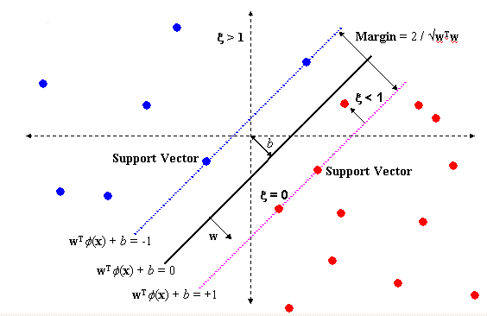
Sumber: Anandan, Varma, Joy, 2014
Gambar 2.1 Support Vector Machine

Ilustrasi fungsi hyperplane seperti pada Gambar 2.1. Misal terdapat fungsi berikut sebagai garis regresi
(2.1)
Dimana menunjukkan suatu titik didalam feature space F hasil pemetaan x di dalam input space. Koefisien w dan b diestimasi dengan cara meminimalkan fungsi resiko (risk function) yang didefinisikan dalam persamaan
(2.2)
Subject to

Dimana
(2.3)
Faktor adalah reguralisasi. Agar kapasitas fungsi dapat dikontrol maka fungsi harus dibuat setipis mungkin dengan cara meminimalkan .Faktor kedua dalam fungsi tujuan adalah kesalahan empirik (empirical error) yang diukur dengan -insensitive lossfunction. Dengan menggunakan ide -insensitive lossfunction norm dari w harus diminimalkan agar mendapatkan generalisasi yang baik untuk fungsi regresi f. Karena itu diperlukannya menyelesaikan problem estimasi berikut:
(2.4)
Subject to
Asumsikan bahwa ada suatu fungsi f yang dapat mengaproksimasi semua titik dengan presisi . Diasumsikan bahwa semua titik ada dalam rentang atau disebut feasible. Sedangkan infeasible merupakan kondisi dimana ada beberapa titik yang keluar dari rentang , titik yang infeasible ini bisa ditambahkan variabel slack untuk mengatasi masalah pembatas yang tidak layak (infeasible constrain) dalam masalah optimasi. Selanjutnya masalah optimasi diatas bisa diformulasikan sebagai berikut:
(2.5)

Subject to
Kostanta C menentukan tawar menawar (trade of) antara ketipisan fungsi f dan batas atas deviasi lebih dari yang masih ditoleransi. Semua deviasi lebih besar daripada akan dikenakan penalti sebesar C. Dalam SVR, ekuivalen dengan akurasi dari aproksimasi terhadap data training. nilai yang kecil akan dikaitkan dengan nilai yang tinggi pada variabel slack dan akurasi aproksimasi yang tinggi. Sebaliknya, nilai yang tinggi untuk berkaitan dengan nilai yang kecil dan aproksimasi yang rendah. Menurut persamaan (2.5) nilai yang tinggi untuk variabel slack akan membuat kesalahan empirik mempunyai pengaruh yang besar terhadap faktor regulasi. Dalam SVR, support vector adalah data training yang terletak pada dan diluar batas f dari fungsi keputusan, karena itu jumlah support vector menurun dengan naiknya .
Dalam formulasi dual, problem SVR adalah sebagai berikut:
(2.6)
Subject to
Dimana C didefinisikan oleh user, adalah dot-product kernel yang didefinikan sebagai . Dengan menggunakan lagrange multiplier dan kondisi optimalitas, fungsi regresi secara eksplisit dirumuskan sebagai berikut
(2.7)

2.1.2. Lagrange
Menurut Smith (2004) Lagrange merupakan suatu metode matematika untuk memecahkan masalah optimasi dengan adanya constrains atau batasan. Misal apabila ada fungsi untuk dicari nilai minimum atau maksimumnya dengan constrain . Inti dari persamaan Lagrange Multiplier ini adalah
(2.8)
Dimana gradian dari f sama dengan( Lagrange Multiplier) dikali dengan gradian dari g. Dan bentuk dari persamaan constrains
(2.9)
Dalam konteks SVM, kedua persamaan diatas digabung menjadi satu persamaan yang biasa disebut Lagrangian:
(2.10)
Berdasarkan teori dari Support Vector Machine, diketahui bahwa persamaan yang harus di optimasi adalah
Dan dapat di pecah menjadi
(2.11)
Kemudian masukkan persamaan ke dalam Lagrangian
(2.12)
Untuk gradian pada Lagrangian
Digunakan
(2.13)
Dengan keempat persamaan turunan pada Langrangian diatas dapat ditemukan vektor weight, bias b, dan nilai dari Langrangian Multiplier ()

2.1.3. Kernel
Menurut Murfi (2014) fungsi kernel adalah suatu fungsi k yang mana untuk semua vektor input x,z akan memenuhi kondisi
(2.14)
Dimana adalah pemetaan dari input space ke feature space. Dengan kata lain fungsi kernel adalah fungsi inner product pada feature space.
Misal adalah fungsi kernel untuk dan dan . Maka
Sehingga adalah suatu fungsi kernel dengan pemetaan, yaitu suatu fungsi pemetaan dari ke seperti pada Gambar 2.2.
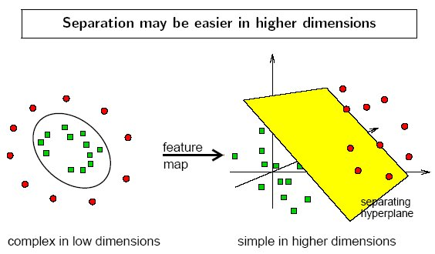
Sumber: DTREG, 2014
Gambar 2.2 Grafik Pemetaan Fungsi Kernel
Fungsi kernel dapat menghitung inner product pada feature spase secara langsung dari ruang input tanpa secara eksplisit menghitung koordinat proyeksi masing-masing vektor input pada feature space.
Inner product adalah operasi yang sangat penting karena sangat erat kaitannya dengan persoalan geometri dari data pada ruang fitur, misal untuk menghitung jarak:
Ada 3 jenis fungsi kernel
- Linear
(2.15)
- Polynomial
, dimana >0 (2.16)
- Radial Basis Function
(2.17)
Tujuan dari penggunaan kernel ini ialah untuk mengimplementasikan suatu model pada ruang dimensi yang lebih tinggi (feature space) tanpa harus mendefinisikan fungsi pemetaan dari ruang input ke feature space, sehingga untuk kasus yang non lineary separable pada ruang input diharapkan menjadi lineary separable pada feature space. Selanjutnya dapat digunakan hyperplane sebagai decision boundary secara efisien.

2.2. Peak Ground Acceleration (PGA)
PGA merupakan besaran ukuran yang digunakan untuk mengukur kecepatan pergerakan pada permukaan tanah. Irwansyah dan Winarko (2012) menyatakan bahwa karakteristik PGA dapat diperoleh melalui rekaman PGA pada kejadian gempa-gempa sebelumnya. Perekaman Ground Acceleration, dimungkinkan untuk mengekstrasi karakteristik utama dari rekaman ground motion seperti peak ground velocity. Percepatan gempa dapat dihitung sebagai percepatan dibatuan dasar, maupun percepatan gempa dipermukaan tanah.
Nilai nilai PGA dapat ditentukan dengan fungsi atenuasi. Fungsi atenuasi adalah suatu fungsi yang menggambarkan korelasi antara intensitas tanah setempat, Magnitude gempa, serta jarak suatu titik dari pusat gempa. Para ahli telah banyak merumuskan banyak fungsi atenuitasi, dimana fungsi atenuitasi yang berlaku di suatu tempat belum tentu berlaku ditempat lain. Karena fungsi atenuitasi sangat bergantung dari kondisi alam ditempat tersebut (Irsyam et al ,2010). Menurut Irwansyah dan Winarko(2012)pemilihan fungsi atenuitasi ditentukan oleh kondisi geologi dan lapisan tektonik disuatu tempat. Besarnya kekuatan PGA yang terjadi di Indonesia bisa dijelaskan dari Gambar 2.3. Dari gambar bisa diketahui nilai PGA dari kota Aceh sebesar 0,3-0,4g.

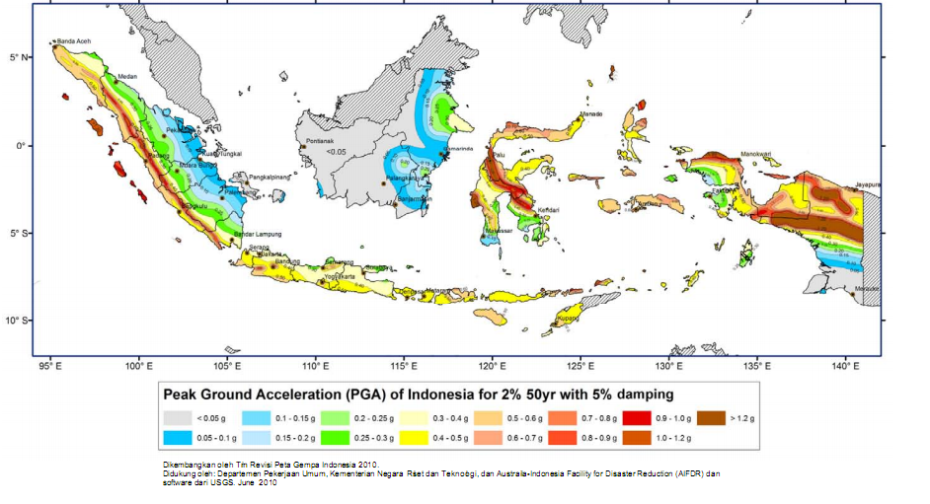
Sumber: Irsyam et al (2010)
Gambar 2.3 Peta Hazard Gempa Indonesia Dibatuan Dasar pada Kondisi PGA (T= 0 Detik) untuk 2% PE 50 Tahun

2.3. PerancanganAplikasi Program
Teknologi informasi merupakan suatu rangkaian kegiatan yang difasilitasi oleh peralatan elektronik yang mencakup pengolahan, transmisi, dan penyajian informasi. Teknologi ini dikembangkan untuk menciptakan kemudahan dalam menjalankan suatu rangkaian kegiatan. TIK (Teknologi Informasi dan Komunikasi) merupakan konvergensi dari tiga wilayah yaitu teknologi informasi, data dan informasi, serta masalah-masalah sosial ekonominya. Perkembangan TIK dapat diukur berdasarkan empat dimensi yaitu keterhubungan, akses, kebijakan dan penggunaan (Hermana, 2007).

2.4. R
R adalah bahasa pemograman yang open source untuk mengolah data statistik dan grafik. Bahasa pemrograman ini dikembangkan di Bell Laboratories oleh Rick Becker, John Chambers dan Allan Wilks. R menyediakan berbagai teknik statistika dan teknik grafik yang sangat bisa dipergunakan secara luas, terbukti dari banyaknya library dari teknik-teknik statistik maupun grafis yang dikembangkan oleh banyak peneliti lainnya. R dapat dijalankan untuk Unix, Windows, dan Macintosh.
Menurut Theodorick (2013) R mampu melakukan manipulasi data, perhitungan statistik dan pemograman grafik dengan kelebihan-kelebihan seperti:
- Penanganan data dan fasilitas penyimpanan yang efektif
- Rangkaian perhitungan dalam array, terutama matrix
- Koleksi tools yang besar, koheren dan berintegrasi untuk data analisis
- Menggunakanbahasa programming S yang simple dan efektif yang menggunakan syarat, perulangan dan fungsi rekursif.

2.5. Java Programming
Yang dimaksud berbasis komputer dalam penelitian ini adalah membuat interface program untuk pengaplikasian metode Support Vector Regression. Penelitian ini merubah perhitungan yang dilakukan secara manual menjadi otomatis dengan komputer.
Pemograman dengan bahasa java dikembangkan oleh Sun Microsystems sebagai bahasa berorientasi objek. Tujuan umumnya yaitu untuk aplikasi bisnis interaktif, dan aplikasi internet berbasis web. Java tidak mengeksekusi instruksi pada komputer secara langsung sehingga dapat dijalankan di berbagai komputer. Sebaliknya, Java berjalan pada computer hipotetis yang dikenal sebagai Java Virtual Machine (Farrell, 2010).
Java merupakan bahasa pemrograman yang popular dikalangan para programmer, dengan demikian sangat ideal untuk membuat suatu proyek. (Wild, 2011).
Kelebihan menggunakan Java menurut Campione (2001) dan Badley (2002):
- Multiplatform. Java dapat dijalankan di beberapa sistem operasi. Sistem Operasi yang mendukung java adalah Microsoft Windows, Linux, Mac OS.
- Object Oriented Programming. Java merupakan salah satu bahasa pemrograman berbasis objek secara murni. Semua tipe data diturunkan dari kelas dasar yang disebut object. Kelebihan ini menjadikan Java sebagai salah satu bahasa pemograman termudah, bahkan untuk fungsi-fungsi yang advance seperti komunikasi antara komputer sekalipun.
- Library yang banyak, sehingga memudahkan programmer mengembangkan aplikasi.

- Mudah didekompilasi. Dekompilasi adalah proses membalikkan dari kode jadi menjadi kode sumber. Ini dimungkinkan karena kode jadi Java merupakan bytecode yang menyimpan banyak atribut bahasa tingkat tinggi, seperti nama-nama kelas, metode, dan tipe data.

Kekurangan dari Java:
- Masih ada beberapa hal yang tidak kompatibel antara platform satu dengan platform lain. Untuk J2SE, misalnya SWT-AWT bridge yang sampai sekarang tidak berfungsi pada Mac OS X.
- Penggunaan memori untuk program berbasis Java jauh lebih besar daripada bahasa tingkat tinggi generasi sebelumnya seperti C/C++ dan Pascal (lebih spesifik lagi, Delphi dan Object Pascal).

2.6. NetBeans
NetBeans adalah sebuah open-source project yang berperan sebagai alat mengembangkan atau develope kit untuk membuat program yang berbasis Java. Pada Juni 2000 Netbeans dibuat menjadi open-source oleh Sun Microsystems, yang menjadi sponsor sampai Januari 2010. Dua produk dari NetBeans adalah NetBeans IDE dan NetBeans Platform. NetBeans IDE (Integrated Development Environment) adalah sebuah proyek open-source yang memungkinkan pengguna mengembangkan Java Desktop, Mobile, aplikasi web, dan menyediakan peralatan untuk para pengembang PHP dan C/C++. NetBeans ditulis dalam Java dan dapat dijalankan dalam berbagai macam system operasi (Anonim, 2013). NetBean dapat diunduh secara gratis di netbeans.org/downloads/index.html
Fitur- Fitur NetBeans adalah sebagai berikut (Anonim, 2013):
- Module System, sifat modular NetBeans memberikan developer kekuatan untuk memenuhi persyaratan yang kompleks dengan menggabungkan beberapa modul kecil atau sederhana. Apabila developer menggunakan salah satu modul standar NetBeans, maka develope dapat mengintegrasikan modul pihak ketiga atau mengembangkan sendiri.
- Lifecycle Management, Seperti server aplikasi lainnya, NetBeans menyediakan layanan siklus hidup ke aplikasi java desktop. Aplikasi server mengerti bagaimana menyusun modul web, modul EJB, dan artefak yang terkait, kedalam aplikasi web. Modul NetBeans melakukan hal yang serupa dan menyusun aplikasi java desktop. NetBeans juga menyediakan main method sehingga pengembang tidak perlu membuatnya lagi
- Pluggability, Service Infrastructure, and File System, Ini adalah salah satu fitur unggulan NetBeans, user bisa langsung menginstal modul yang mereka inginkan di aplikasi yang sedang mereka jalankan. NetBeans juga menyediakan infrastructure untuk mendaftarkan dan menarik service, memungkinkan pengembang menurunkan ketergantungan terhadap modul individual.
- Window System, Standarized UI Toolkit, and Advance Data-Oriented Components, NetBeans memungkinkan pengembang memaksimalkan dock dan window tanpa perlu melakukan coding yang rumit. Swing dan JavaFX adalah toolkit UI Standar java dan bias digunakan pada NetBeans
- Miscellaneous Features, Documentation, and Tooling Support, NetBeans IDE, yang merupakan pengembangan perangkat lunak (SDK) dari NetBeans Platform, menyediakan banyak template dan alat-alat, seperti memenangkan penghargaan Matisse GUI Builder yang memungkinkan pengembang untuk dengan mudah mendesain tataletak aplikasi pengembang.

2.7. Interaksi Manusia dan Komputer
Setiap manusia yang menjadi pengguna komputer, berkomunikasi dan berkolaborasi dengan komputer melalui antarmuka (Shneiderman, 2010). Terdapat delapan aturan (8 Golden Rules) yang harus diperhatikan dalam membuat desain antarmuka, yaitu :
- Berusaha untuk konsisten
Tindakan-tindakan konsisten diperlukan seperti konsisten pada pemakaian warna, layout, jenis tulisan, dan pembuatan menu.

- Menyediakan fungsi yang bersifat umum
Rancangan perlu memiliki fungsi-fungsi yang mudah dikenali pengguna yang beragam atau penjelasan pemakaian aplikasi juga memiliki fungsi tambahan yang mendukung aplikasi tersebut untuk para ahli. Fungsi yang bersifat umum diperlukan karena jenis pengguna yang beragam dari yang baru mengenal komputer hingga yang sudah ahli dengan komputer.
- Memberikan umpan balik yang informatif
Sistem harus memberikan umpan balik dengan respon yang berbeda di setiap kondisi yang ada untuk segala aksi yang dilakukan pengguna.
- Merancang dialog untuk menghasilkan penutupan
Dialog penutupan dibuat sebagai tanda bahwa langkah-langkah yang dilakukan sudah benar.
- Memberikan pencegahan terhadap kesalahan yang sederhana
Aplikasi harus dapat mendeteksi kesalahan yang dilakukan oleh pengguna dan langsung memberikan penanganan kesalahan dengan cara yang mudah dipahami dan instruksi yang spesifik untuk penanganannya.
- Memungkinkan pengembalian aksi sebelumnya
Diperlukan pengurangan kecemasan dari pengguna karena kesalahan yang dilakukannya. Pengurangan kecemasan ini dapat dilakukan dengan memungkinkan pengguna kembali ke keadaan sebelumnya sehingga pengguna dapat mengeksplorasi secara leluasa.
- Mendukung pengendalian internal
Pengguna dapat mengontrol sistemnya sehingga dapat merespon tindakannya sendiri. Pengguna juga tidak akan merasa dirinya yang dikendalikan oleh sistem.
- Mengurangi beban ingatan jangka pendek
Perancang harus menghindari antarmuka dimana pengguna harus mengingat informasi dari satu tampilan yang akan dipakai di tampilan lainnya karena terbatasnya kapasitas ingatan manusia dalam hal merespon informasi jangka pendek.

2.8. Waterfall Model

Menurut Sommervile (2011), Waterfall Model adalah dasar dari aktivitas proses yang terdiri dari spesifikasi, pengembangan, validasi, evolusi. Semua aktivitas direpresentasikan dalam tahapan proses yang terpisah seperti spesifikasi kebutuhan, perancangan perangkat lunak, implementasi, pengujian dan sebagainya.

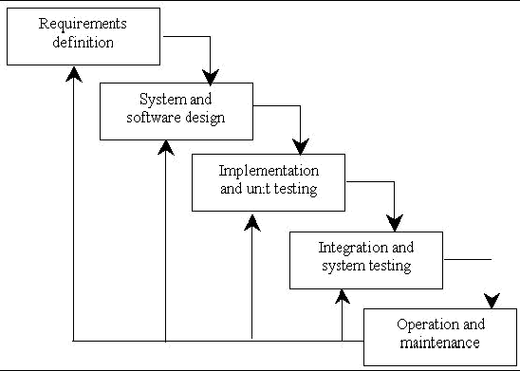

Gambar 2.4Waterfall Model

Tahapan dari Waterfall Model seperti pada Gambar 2.4 merefleksikan pokok-pokok dari aktivitas pengembangan :
- Requirements Definition

Pada tahap ini, didefinisikan mengenai layanan yang diberikan oleh sistem, batasan sistem, dan tujuan ditetapkan setelah melakukan konsultasi dengan pengguna sistem. Definisi ini dilakukan secara rinci dan dibuat sebagai spesifikasi dari sistem
- System and Software Design

Perancangan sistem menyediakan kebutuhan perangkat keras atau perangkat lunak dengan menyediakan arisitektur dari keseluruhan sistem. Proses perancangan sistem melibatkan pengidentifikasian dan penjelasan abstraksi sistem dan hubungannya.
- Implementaion and Unit Testing

Perancangan sistem direalisasikan menjadi sebuah program atau unit program. Pengujian melibatkan verifikasi untuk memastikan apakah setiap unit memenuhi spesifikasi sistem.

- Integration and System Testing

Setiap program yang sudah ada diintegrasikan dan di uji sebagai salah satu keutuhan sistem untuk memastikan apakah kebutuhan sistem sudah terpenuhi. Setelah pengujian dilakukan, sistem baru disebarkan ke pengguna.
- Operation and Maintenance

Pada tahap ini dilakukan instalasi terhadap sistem dan digunakan dalam praktiknya. Perbaikan melibatkan koreksi terhadap kesalahan yang tidak ditemukan sebelumnya, memperbaiki implementasi unit sistem, dan meningkatkan kinerja sistem.

